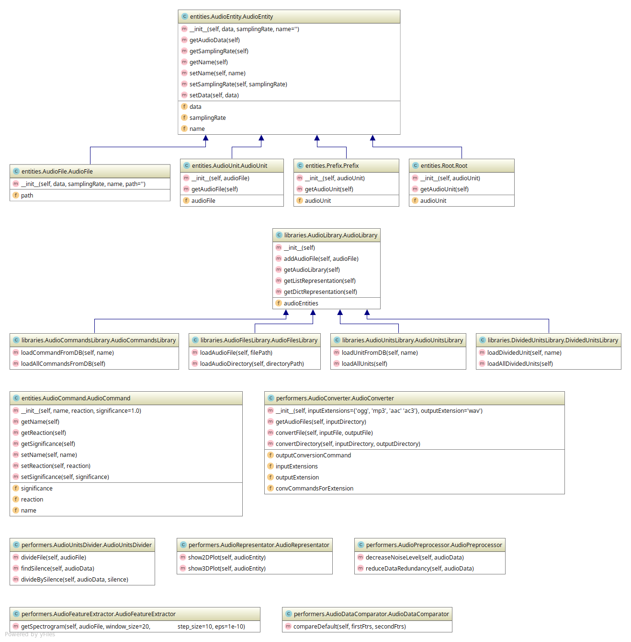
Рисунок 3.5 — Діаграма класів системи

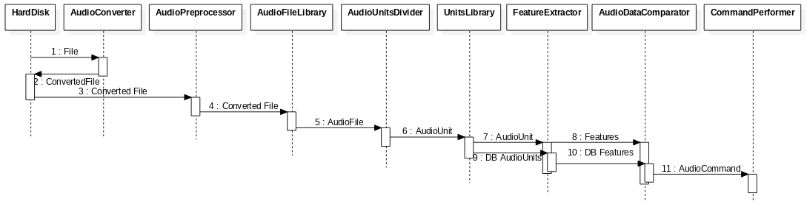
Рисунок 3.5 — Послідовність передачі даних при використанні повних команд

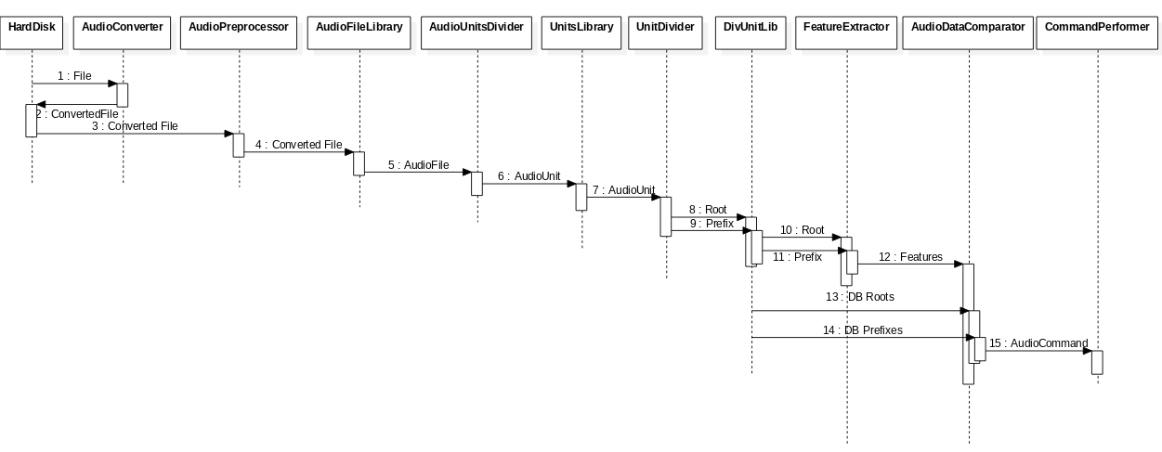
Рисунок 3.7 — Послідовність передачі даних при використанні частин слів
Змін
Лист
№ докум.
Підпис
Дата
Лист
ІС ЗНПП 122 006 ПЗ

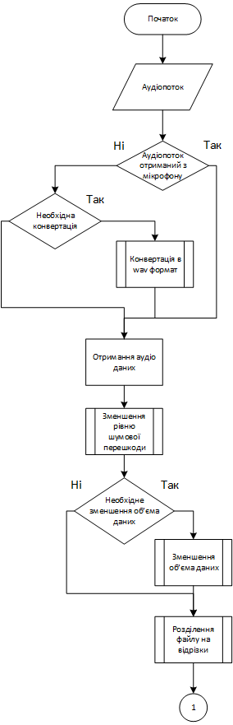

Рисунок 3.4 — Алгоритм виконання розпізнавання команди, аркуш 1

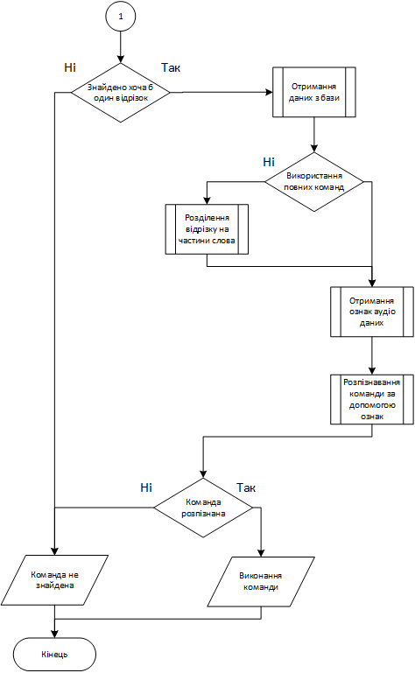

Змін
Лист
№ докум.
Підпис
Дата
Лист
ІС ЗНПП 122 006 ПЗ

Рисунок 3.4 — Алгоритм виконання розпізнавання команди, аркуш 2

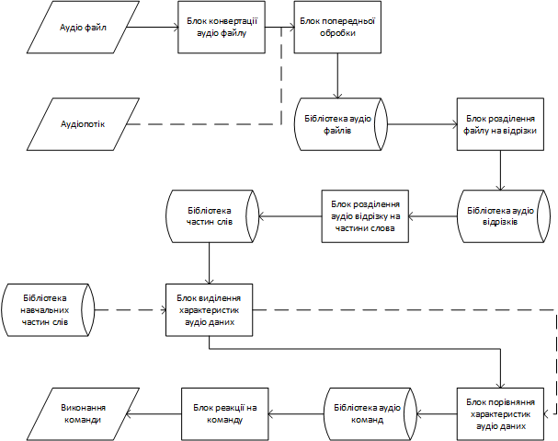

Рисунок 3.3 — Структурна схема системи при використанні префіксів та коренів команд при розпізнаванні

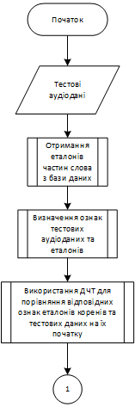

Змін
Лист
№ докум.
Підпис
Дата
Лист
ІС ДР 6.050101 АІ131 ПЗ

Рисунок 2.1 — Алгоритм визначення команди з використанням префіксів та коренів слів, аркуш 1

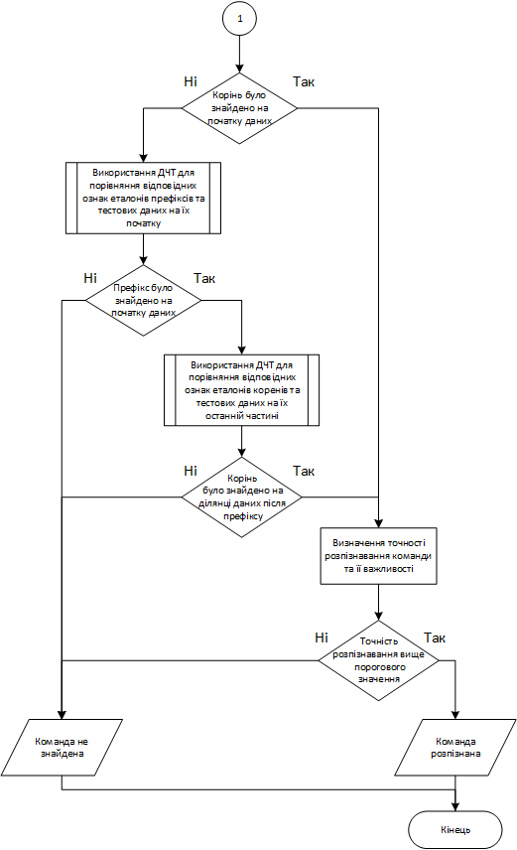

Рисунок 2.1 — Алгоритм визначення команди з використанням префіксів та коренів слів, аркуш 2

